第8章 响应生成
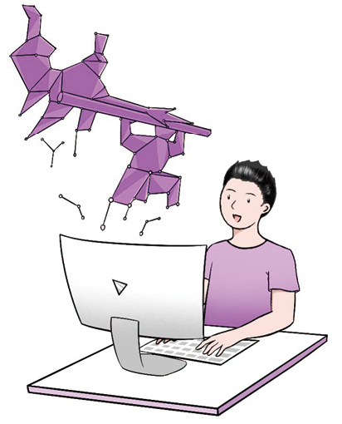
图8-1 咖哥正在用大模型生成一篇专属文案
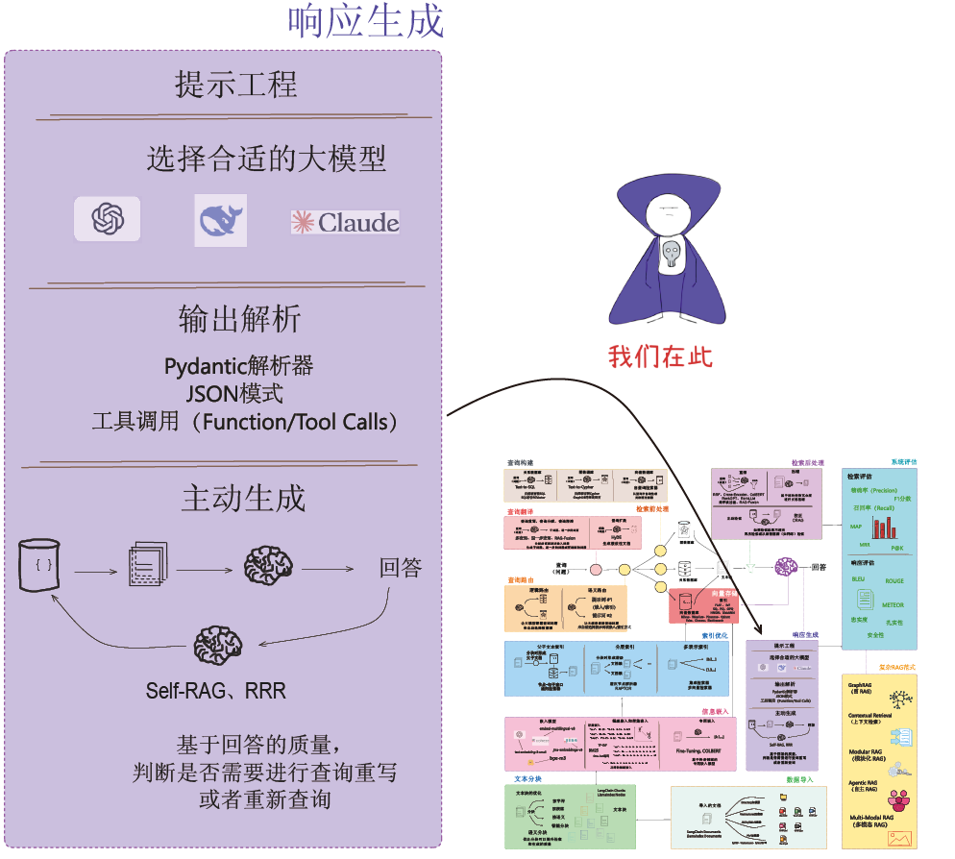
图8-2 生成过程中的技术
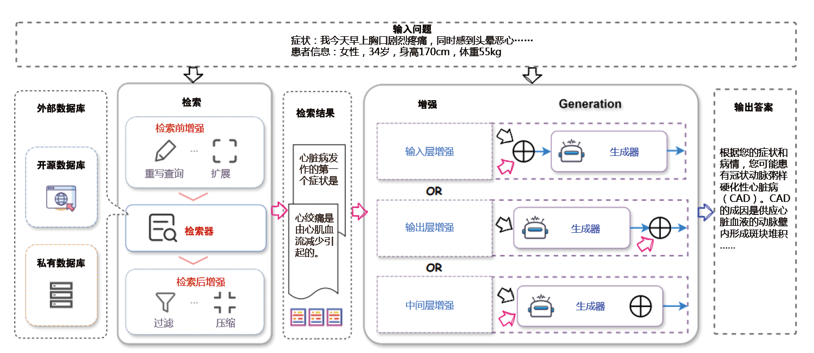
图8-3 检索结果与生成过程的集成方式
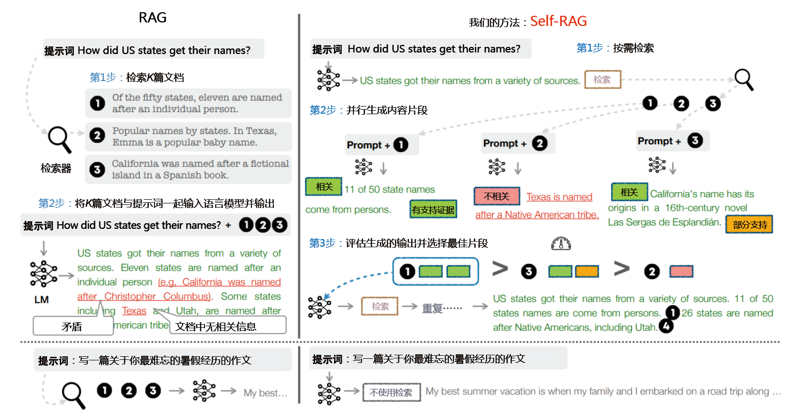
图8-4 Self-RAG的主要流程
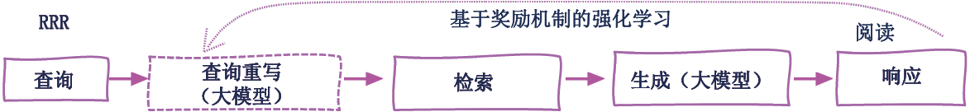
图8-5 RRR的主要流程
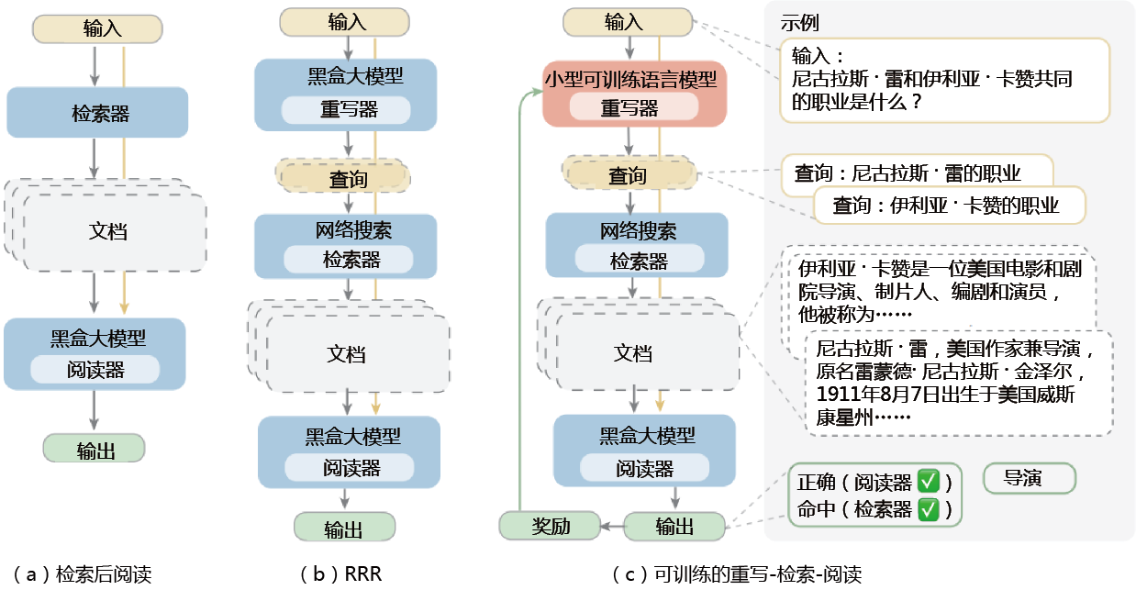
图8-6 3种类似方法的比较

